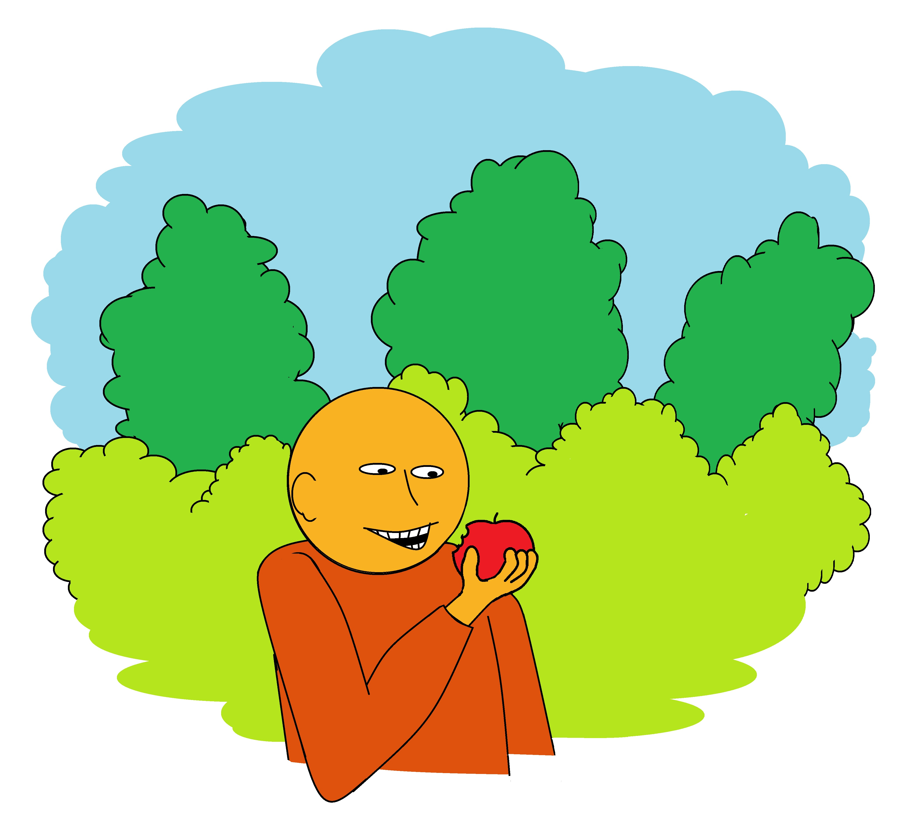
DOOR HET PARK HET BOS WEER KUNNEN ZIEN.
EEN BOS IN KROMMENIE.

Een gezonde stad is een groene stad.
Dat geldt ook voor het dorp Krommenie.
Dat is van nature altijd al erg groen geweest. In één van de twee grote parken bevindt zich al vele jaren een buurtmoestuin. De vrijwilligers en buurtbewoners vinden het ook belangrijk dat mensen gezond (en het liefst lokaal) eten. Daarom willen zij in 2020 in de Rosarium Vriendentuin, de buurtmoestuin, een klein voedselbos gaan planten. Niet alleen te zorgen dat je ervan kunt eten, maar ook als een aansprekende manier om mensen bewust te maken van de (eetbare) natuur in hun omgeving.

De Rosarium Vriendentuin is een buurtmoestuin die al jaren wordt gerund door een aantal buurtbewoners. Het is een plek voor voedsel maar ook voor ontmoeting. De volgende stap is het aanleggen van een klein voedselbos op de buurtmoestuin.
Het zal een zogenaamd agriforrest worden, waarbij ook de grond gebruikt kan worden voor eetbare gewassen.
Natuurlijk wordt het aanleggen ervan dat gepland is in februari/maart 2020 ook een feestje en een manier om de aandacht te vestigen op de buurtmoestuin zelf en weer nieuwe buurtbewoners betrokken te krijgen. Ook zal de gemeente nauw betrokken worden bij dit project. Zij staan al zeer positief tegenover dit plan.

We willen ook dat dit voedselbos voor meer educatieve doeleinde kan worden gebruikt. Al jaren zijn er kindertuinen in de moestuin. Er staat echter nog een school dicht bij de moestuin, Het Palet, waar één van de initiatiefnemers van de Rosarium Vriendentuin al mee samenwerkt om kinderen bewust te maken van gezond eten door middel van samen tuinieren en koken. Er wordt een nieuwe school gebouwd die zelfs nog dichter bij het park komt te liggen, de Hoeksteen. Wij zouden graag de buurtmoestuin en het voedselbos gebruiken om het model van de schooltuinen (zoals dat al gedaan wordt bij de Bijenkorf dat ook niet hier ver vandaan is) ook hier uit te rollen.

Scholen zijn niet de enige organisaties waar wij mee samen (willen) werken. Juist omdat de buurtmoestuin ook bedoeld is als ontmoeting. Zo hebben wij al goede contacten met de GGD, het Sociaal wijkteam, IVN, de zorginstelling Rosariumhorst en het nabijgelegen buurthuis de Pelikaan. Hiermee willen wij graag samenwerken door projecten te verbinden aan de moestuin en het voedselbos. Het verbindende thema is over het algemeen; gezondheid en leefbaarheid. En natuurlijk sociale cohesie.
Ook met het verderop gelegen Agathepark zijn we bezig om meer gezamenlijke activiteiten te ondernemen. Zoals een soort fotowedstrijd die bij hun vlindertuin zal beginnen en bij ons bos zal eindigen. Op beide plekken en de groene wandeling tussen beide zullen mensen foto’s maken, om ze bewust te maken wat er eigenlijk allemaal te zien is.

Dit laatste is exemplarisch voor wat wij willen bereiken. Dat mensen zullen zien wat er voor groen om hen heen aanwezig is, en dat je daar een deel van gewoon kunt eten. Dus: wat zie ik? Wat kan ik plukken?
Voor mensen die slecht ter been zijn gaan wij hogere bakken met eetbare gewassen neerzetten, zodat ook zij een reden hebben om de buurtmoestuin te bezoeken en meer bewust kunnen worden van de natuur om hen heen.

Er is financiële ondersteuning nodig voor aanschaf van de materialen, PR en het organiseren van de desbetreffende activiteiten.

Het voedselbos zal een nieuwe impuls geven aan de Rosarium Vriendentuin en daardoor ook een inspirerende bijdrage kunnen leveren aan het groene bewustzijn van jong en oud.

